Přidělování periferií
Technická charakteristika
Periferie jsou velmi různorodé co do konstrukce, způsobu ovládání a rychlosti přístupu.

- I/O zařízení
- styk počítače s okolím
- obvykle vstup nebo výstup
- obvykle velmi pomalé

- vnější paměti
- uchování informací
- záznam i čtení
- rychlý přístup a přenos dat
  - s přímým přístupem (disk) – doba přístupu je téměř stejná
  - se sekvenčním přístupem (páska) – doba přístupu je velmi rozdílná

Ovládání periferií
1) přímo CPU

CPU

Paměť

Periferie 1

Periferie 2

obrázek 1 ovládání periferií přímo CPU
2) I/O procesor – kanál

CPU

Paměť

I /O
Periferie 1

I/O
Periferie 2
Periferie 1
Periferie 2
Periferie 3
Periferie 4

obrázek 2 ovládání periferií I/O procesor - kanál
Funkce modulu přidělování periferních zařízení
- Sleduje periferie – I/O dispečer (UCB, CCB).
- Rozhoduje o přidělení periferie – I/O plánovač – pevné, sdílené, virtualizace (spooling - tisk).
- Přiděluje periferie procesu.
- Žádá o vrácení přidělených periferií.
add 1)
UCB (unit control block)
CCB (chanel control blok)
Identifikátor zařízení (kanálu)
Stav zařízení (kanálu)
Seznam procesů čekajících na zařízení (kanálu)

add 2)

  - Zařízení je přiděleno procesu na celou dobu jeho trvání (tiskárny). Je to jednoduché, ale neefektivní.
  - Zařízení je současně používáno více procesy (disky). Strategie výběru procesu je buď podle priority nebo podle efektivity.
  - Zařízení pevně přidělované je simulováno zařízením sdíleným. Žádný proces si proto nemůže přivlastnit toto zařízení – spooling (například tiskárny).

add 3)

- Start kanálového programu – zákaz přerušení CPU.
- Provádění koncového programu – zákaz přerušení kanálu.
- Algoritmus koncového programu je specifický pro jednotlivá zařízení.

· Modul pridelovani periferii
- I/O dispecer - sleduje stav perifernich zarizeni, kanalu, ridici jednotky.
- I/O planovac - rozhoduje o efektivnim prideleni perifernich zarizeni Pokud ma byt sdileno, rozhoduje o tom, kdo ho dostane a v jakém rozsahu. Prirazuje periferii a zahajuje I/O operaci. Pozaduje navraceni prostredku, vetsinou se u I/O ukoncuje automaticky.

I/O dispečer
Určuje, který proces dostane přiděleno periferní zařízení. Dále řeší problémy skutečné realizovatelnosti přidělování periferních zařízení a eviduje informace o stavech všech periferních zařízeních. Řeší zejména zda:

- Existuje přístup k I/O zařízení, které úlohu požaduje.
- Existuje ještě další cesty k tomuto perifernímu zařízení.
- Není-li v daném okamžiku žádná cesta volná, kdy bude.

K dispozici jsou úplné informace o vazbách jednotlivých kanálů, řídících jednotek a periferních zařízení v UCB (Unit Control Block).

I/O plánovač
- Provede uspořádání.
- Jestliže na zpracování čeká více I/O požadavků než je volných cest, určuje, který z nich bude zpracování nejdříve.
- Nelze užít časových kvant. Po zahájení kanálového programu není zpravidla přerušen.
- Přidělení priority.

Systém souborů……..
Existují různé přístupy k více diskům:
- oddělené systémy souborů na jednotlivých discích (A:, B:, C: - MS-DOS, podobně MacIntosh, VMS, IBM OS-MVT, CP/M)
- UNIX -> mountování filesystémů. Na jednom disku je kořenový adresář. V hiearchické soustavě adresářů se na některý adresář pověsí celý disk (přepneme-li se do tohoto adresáře, ocitneme se na jiném fyzickém disku).

Úkol systému souborů

Řídí a realizuje ukládání informací a jejich zpětné vybavení. Účelem systému souborů je umožnit uživateli, aby se mohl soustředit pouze na logickou strukturu informací a na operace s nimi.

Funkce systému souborů
- Sleduje stav informací pomocí adresářů (umístění souborů a jejich stav).
- Realizuje strategii určování, kde a jak budou uloženy soubory a rozhoduje o přidělení přístupových práv k nim.
- Přiděluje informace (soubory) procesům.
- Odnímá informace (soubory) procesům.

Úrovně systému souborů

- Symbolický systém souborů
- Ochrana souborů
- Logický systém souborů
- Fyzický systém souborů

Symbolický systém souborů
Na úrovni Symbolický systém souborů se používá jména souboru k jednoznačnému určení odpovídajícího zápisu v adresáři souborů.
Adresáře
- jednoúrovňové (všechno v jednom adresáři)
- stromové

Microsoft (FAT32, 16)

Adresář

Název | Délka | Adresa 1. bloku | Datum a čas | Ochrana
Text.txt |  | 5 |  | rs

Linux – EXT2, Ext3,

Adresar
Nazev_souboru | číslo i-node (uzlu)
Text.txt | 2254

Ochrana souborů
- prověřování přístupových práv => přístupová matice – matice souborů a uživatelů

Aplikace | Ředitel | Účetní | Skladník
Editor | X | X | X
Dokumenty | RW
Účetnictví | XR | RWX | X
Sklad | XR | N | RWX
- jednoduché
- náročné na paměť a sestavení matice

Vylepšení: skupiny uživatelů (Administrators)
Když uživatel nemá právo, právo se nepíše

Přístupový seznam – ke každému souboru je seznam oprávněných uživatelů i skupin.
Uživatelé, kteří nejsou v seznamu, nemají k souboru právo

Hesla – přístup k souboru po zadání hesla. Malé nároky na paměť. Hesla se musí udržovat – správci systému.

Kryptografie (šifrování) – uživatel při tvorbě souboru zadá šifrovací klíč, bez něhož se soubor nedá dešifrovat (klíč je pořadí slabik).

Logický SS
Provádí transformaci struktury logických vět na lineární řetěz slabik, s nímž se pracuje na úrovni fyzického SS. Přístupové metody jsou sekvenční a přímá.

Sekvenční přístup vět pevné délky – je znám následník.

Přímý přístup – oraganizace vět
- pevné délky
- proměnné délky (delší)

Fyzický SS - přiděluje diskový prostor souborům.

- Přidělování nesouvislých oblastí využitím mapy souboru

Adresář Alokační bloky souboru
Použití Unix, Linux (i-uzel)
1 | 2 | 3 | 4 | 5 | 6 | 7 | 8 | 9
10 | 11 | 12 | 13 | 14 | 15 | 16 | 17 | 18
Adresář Disk
Jméno | Ukazatel na MTS
Text.txt | 10
Text5.txt | 12
12

mapovací tabulka souboru 10
2 | 4 | 5 | 8 | 11 | -1 | -1 | -1 | -1 | -1
obrázek 3 přidělování nesouvislých oblastí využitím mapy souboru
mapovací tabulka souboru 12

1 | 7 | -1 | -1 | -1 | -1 | -1 | -1 | -1 | -1

- Každý soubor má svoji tabulku – i-uzel
- Přidělování nesouvislých oblastí využitím mapy disku
Použití Fat16, FAT32, NTFS

Adresář Alokační bloky disku
Jméno | Počátek
sb 1 | 10
sb 2 | 4
1 | 2 | 3 | 4 | 5 | 6 | 7 | 8 | 9
10 | 11 | 12 | 13 | 14 | 15 | 16 | 17 | 18
mapa disku (např. FAT - FILE ALLOCATION TABLE)
 |  | 9 | 12 |  |  |  | 5 | 11 | 14 | x |  | x
 | 3 | 4 | 5 | 6 | 7 | 8 | 9 | 10 | 11 | 12 | 13 | 14 | 15 | 16 | 17 | …
obrázek 4 přidělování nesouvislých oblastí využitím mapy disku

Žurnálování v systému souborů
Zápis dat a metadat do systému souborů probíhá v několika krocích. Proto nejsou data a metadata v každém okamžiku konzistentní. Dojde-li v takové chvíli k havárii počítače (např. výpadek elektrického proudu, chyba hardware, software a podobně), zůstane systém souborů v nekonzistentním stavu. Z tohoto důvodu je při dalším startu operačního systému vhodné, aby byla provedena kontrola a nekonzistentní data byla opravena. K tomu může dojít automaticky (např. v Linuxu nebo ve Windows 95 a novějších systémech) nebo je nutné spustit kontrolu ručně (systémy DOS).
Celková kontrola systému souborů a všech vazeb mezi daty a metadaty je časově velmi náročná operace, při které navíc může dojít ke zbytečné ztrátě již částečně zapsaných informací. Proto jsou moderní systémy souborů rozšířeny o žurnálování, které umožňuje po havárii rychlou opravu eventuálních nekonzistencí. Principem techniky je uchovávání chronologického záznamu prováděných operací, do kterého se zapisují všechny prováděné činnosti. Pokud dojde např. k výpadku napájení, je po restartu nekonzistence opravena návratem do předchozího zaznamenaného stavu za pomoci záznamů z žurnálu.
Mezi žurnálovací souborové systémy patří např. NTFS, HFS+, ext3, ext4, XFS nebo ReiserFS.
Podrobnější informace naleznete v článku Žurnálovací systém souborů

Kvóty
Kvóty (anglicky quota) jsou limity nastavené správcem systému, které určitým způsobem omezují použití souborového systému.
Nejčastěji se kvóty používají na omezení následujících věcí:
soft quota - varování, tzv., které uživatele informuje v případě, že se blíží ke svému limitu hard quota - nelze překročit kvótu
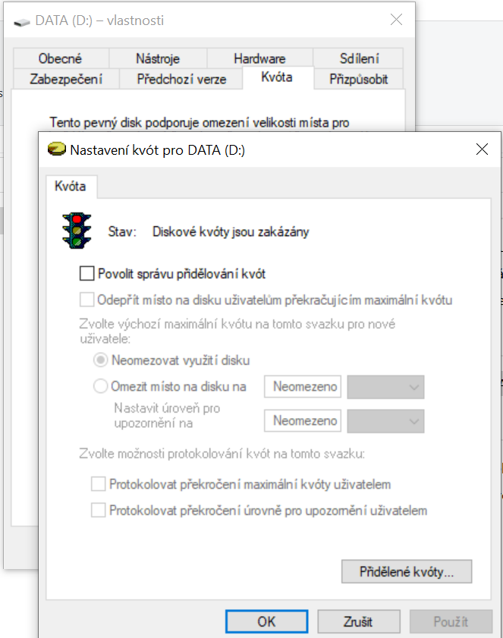

Interní fragmentace
Interní fragmentace (nebo také vnitřní fragmentace) je plýtvání místem uvnitř alokovaných oblastí. Například typický souborový systém vyhradí pro uložení souboru prostor, jehož velikost je celým násobkem velikosti diskového bloku. Poslední blok je pak průměrně z poloviny nevyužit. Nevyužité místo dokáží některé souborové systémy využít pomocí metody tail-merge resp. block suballocation.
Cluster například 1024B, soubor je veliký 2 B

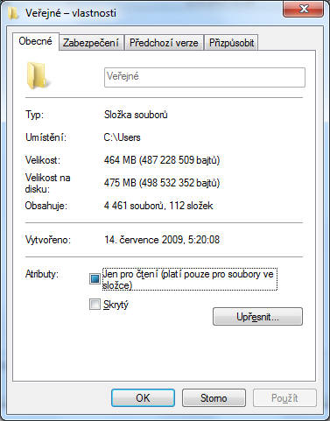

Externí (vnější) fragmentace
Externí fragmentace je plýtvání místem mezi alokovanými oblastmi. V souborovém systému způsobuje ukládání souborů do fragmentovaných částí zpomalení přístupu.
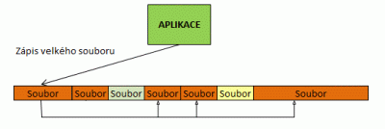

1 | 1 | 2 | 3 | 3 | 3 | 4 | 5 | 6 | 6

1 | 1 | 7 | 3 | 3 | 3 | 7 | 5 | 7 | 7
Pro odstranění externí fragmentace se používá proces defragmentace.

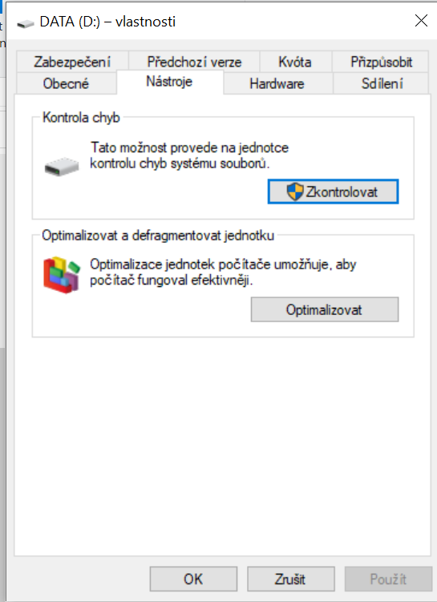
1 | 1 | 7 | 7 | 7 | 7 | 3 | 3 | 3 | 5

Po defragmentaci

Diskové soubory
FAT 32
Mapa disku
Win 95SE ,98

Struktura diskových souborů FAT 32
Logická struktura
- hierarchická stromová struktura adresářů, root (kořen) - základní adresář
- logické označení souboru (adresáře):
jméno (255 znaků) .

- atributy souboru
  - archívní A
  - systémový S
  - skrytý H
  - pouze pro čtení R
  - Adresář D

Tabulka – Adresář (root) Tabulka FAT
Název | Atributy | Odkaz na  1. sektor | Velikost | Datum  Čas
text.txt | R, H, S, A, D | 21 | 2431 | 21. 1. 2000
20 | B
21 | 22
22 | 23
23 | EOF

Při smazání souboru se první znak jeho názvu v tabulce nahradí znakem„?“.
Text.txt ?ext.txt

Fyzická struktura
- Disk se dělí na clustery. Ty obsahují několik sektorů (podle kapacity)
- Systémová oblast disku
  - BOOT – zavaděč systému, charakteristika disku.
  - Tabulka FAT . Od souborového systému FAT 32 jsou v systémové oblasti umístěny dvě tabulky FAT – FAT1 je originální tabulka a FAT2 je její kopie (havárie disku).
Disk
Boot (loader, tabulka rozdělení disku) | Fat1 | Fat2 | root

Závěr FAT 32
+ jednoduché
+ snadná obnova smazaných
  - Malá bezpečnost
  - Malá kapacita
  - čeština, 255 znaků pro název

